《话剧表演技巧训练》本科课程教学大纲

一、课程基本信息
课程名称 | （中文）话剧表演技巧训练
 | （英文）Drama performance skills training
课程代码 | 2138823 | 课程学分 |  | 2
课程学时 | 32 | 理论学时 | 10 | 实践学时 |  | 22
开课学院 | 教育学院（通识教育学院） | 适用专业与年级 |  | 全校学生
课程类别与性质 | 综合素质选修课 | 考核方式 |  | 考查课
选用教材 | 【建构戏剧：戏剧教学策略70式/强纳森·尼兰德斯、东尼·古德著】  【表演艺术教程：演员学习手册/林洪桐著】  【戏剧导演本科教程/李建平著】 |  |  | 是否为  马工程教材 |  | 否
先修课程 | 无
课程简介 | 《话剧表演技巧训练》课程旨在帮助学生系统掌握话剧表演的基础技能与专业技巧。通过课程的系统学习，学生将从表演的基本元素入手，包括注意力、想象力、肢体表达、声音训练等，逐步探索人物塑造的艺术，并学习如何将内心情感转化为有效的舞台表现。此外，课程将引导学生理解戏剧中的情境与冲突，增强即兴表演能力，培养在舞台上与搭档互动的默契和表演的真实感。最终目标是提升学生的表演素养，使他们能够更加自如地在舞台上塑造生动的人物形象，并感受到话剧艺术的魅力.
选课建议与学习要求 | 1. 对舞台表演感兴趣的学生选课  2. 专业不限  3. 人数限制：30人（鉴于课程具有实践性特点）
大纲编写人 | 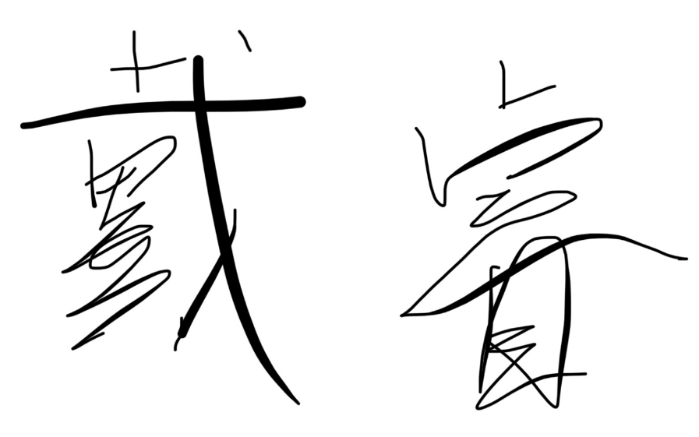（签名） |  | 制/修订时间 |  | 2024年3月4日
专业负责人 | 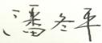（签名） |  | 审定时间 |  | 2024年3月4日
学院负责人 | 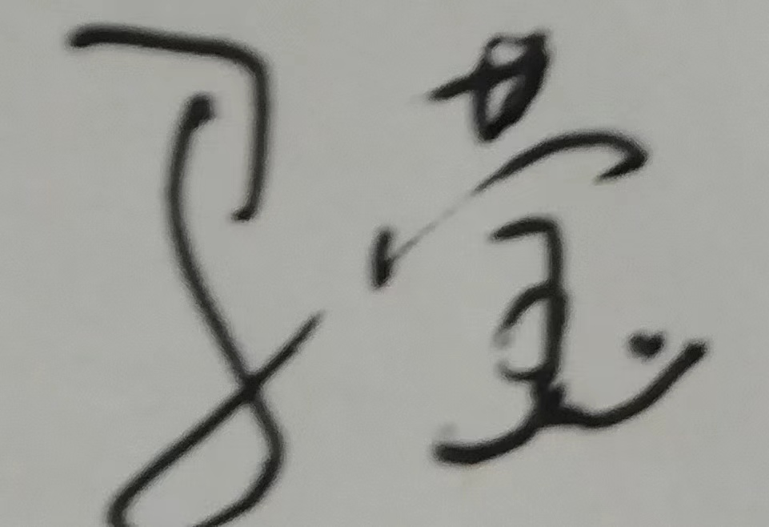（签名） |  | 批准时间 |  | 2024年3月4日

二、课程目标与毕业要求

（一）课程目标
类型 | 序号 | 内容
知识目标 | 1 | 理解表演艺术的基本概念和发展历史。熟悉舞台表演的基本原理。
技能目标 | 2 | 真实自然、有想象力的在舞台上生活。
 | 3 | 进行小组合作，运用有机的舞台行动展现一个完整的生活片段，且具备一定的思想性正确认识该作品的意义。
素养目标  (含课程思政目标) | 4 | 感受舞台表演的审美特征，促进学生增强家国情怀。

（二）课程支撑的毕业要求
LO1品德修养：拥护党的领导，坚定理想信念，自觉涵养和积极弘扬社会主义核心价值观，增强政治认同、厚植家国情怀、遵守法律法规、传承雷锋精神，践行八字校训，积极服务他人、服务社会、诚信尽责、爱岗敬业。
① 爱党爱国，坚决拥护党的领导，热爱祖国的大好河山、悠久历史、灿烂文化，自觉维护民族利益和国家尊严。
LO4自主学习：能根据环境需要确定自己的学习目标，并主动地通过搜集信息、分析信息、讨论、实践、质疑、创造等方法来实现学习目标。
- 能根据需要确定学习目标，并设计学习计划。
LO5健康发展：懂得审美、热爱劳动、为人热忱、身心健康，耐挫折，具有可持续发展的能力。
③懂得审美，有发现美、感受美、鉴赏美、评价美、创造美的能力。

（三）毕业要求与课程目标的关系
毕业要求 | 指标点 | 支撑度 | 课程目标 | 对指标点的贡献度
LO1 |  | M | 4.将课程中好的片段整合成演出文本。更深一步的挖掘人物以及表演的准确性。进而达到一个演出的标准。 | 100%
LO4 |  | H | 1.了解舞台表演的文化背景及风格特点。通过学习，对表演艺术中文化内涵有所了解。 | 50%
 |  |  | 2.能够掌握舞台表演的基本知识，理解发声、呼吸、共鸣、咬字等台词表达的基本技巧。 | 50%
LO5 |  | H | 3.能够展现当代精神的舞台作品。 | 100%

三、课程内容与教学设计

（一）各教学单元预期学习成果与教学内容
### 《话剧表演技巧训练》课程各单元预期学习成果与教学内容

---

单元 1：表演基础与自我认知（第1-2周）

知识点
- 表演的概念与定义
- 注意力集中训练
- 自我认知与自我表达

教学重点
- 理解“我”在表演中的位置，如何运用自我体验和生活积累进行表演
- 掌握注意力的集中与分配技巧

教学难点
- 如何将自身的真实情感转化为表演中的艺术表现
- 克服对舞台的紧张与不自信

预期学习成果
- 学生能够了解表演的基本概念，掌握注意力集中的基本技巧，增强自我表达的自信心。

---

单元 2：肢体表达与舞台动作（第3-4周）

知识点
- 肢体语言与舞台行动
- 肢体的节奏感与协调性
- 舞台空间的使用

教学重点
- 掌握如何运用肢体进行表达，并熟悉舞台空间的利用
- 理解肢体动作与角色情绪之间的关系

教学难点
- 将肢体动作自然地融入到角色表演中，而不是显得机械或夸张
- 保持肢体动作的节奏感与协调性

预期学习成果
- 学生能够利用肢体语言表现角色的情感，合理运用舞台空间，提升舞台行动的协调性。

---

单元 3：声音的塑造与台词表达（第5-6周）

知识点
- 声音训练与发声技巧
- 台词的情感表达与语速节奏控制
- 舞台上的声音表现与人物刻画

教学重点
- 掌握呼吸、共鸣、发声技巧，增强台词的表现力
- 理解声音与角色的关系，合理表达人物情绪

教学难点
- 通过声音的变化呈现不同的角色个性
- 控制台词的语速与节奏以匹配角色的心理状态

预期学习成果
- 学生能够熟练掌握声音发声技巧，提高台词的表现力，使声音更有戏剧性。

---

单元 4：注意力与想象力训练（第7-8周）

知识点
- 表演中的注意力分配与集体配合
- 激发与运用想象力进行表演
- 表演情境的建立

教学重点
- 掌握如何在表演中集中注意力
- 学会运用想象力构建角色的生活背景与心理情境

教学难点
- 在注意力集中的同时保持与他人互动的默契
- 通过想象力将虚拟情境表现得更加真实可信

预期学习成果
- 学生能够在表演中集中注意力并与他人配合，同时运用想象力塑造出更加生动的角色和情境。

---

单元 5：即兴表演与合作技巧（第9-10周）

知识点
- 即兴表演的基础技巧
- 场景创作与对角色的即兴发展
- 团队合作与角色互动

教学重点
- 学会如何快速进入即兴表演状态，建立角色和情境
- 理解即兴表演中的接纳与回应

教学难点
- 在即兴表演中保持角色的一致性与逻辑性
- 与他人合作时，做到既保持自己的表演特色，又与他人形成默契

预期学习成果
- 学生能够进行简单的即兴表演，学会通过肢体、声音和互动完成场景创作，提升团队合作能力。

---

单元 6：人物形象塑造与内心体验（第11-12周）

知识点
- 角色分析与人物塑造
- 内心体验与外部动作的结合
- 角色的背景与生活化表达

教学重点
- 学会通过分析剧本了解角色背景，找到塑造角色的途径
- 通过内心体验来推动外部动作，使表演更真实

教学难点
- 将角色的内心体验准确地转化为舞台上的肢体和语言表达
- 避免角色形象的单一化，使其更加多层次

预期学习成果
- 学生能够通过剧本分析进行角色塑造，准确表达角色的内心世界，提高人物形象的立体感。

---

单元 7：戏剧冲突与情感表达（第13-14周）

知识点
- 戏剧冲突的定义与表现
- 情感表达的层次与戏剧张力
- 场景中的冲突与角色关系

教学重点
- 学会如何找到剧本中的戏剧冲突，并通过表演展现情感的变化
- 理解并掌握冲突中的角色动机和关系的变化

教学难点
- 如何把握情绪的起伏，使冲突更加自然
- 在表现情感的同时，保持角色的逻辑与一致性

预期学习成果
- 学生能够理解戏剧冲突的意义并有效地通过表演进行呈现，提高情感的层次感与戏剧表现力。

---

单元 8：作品创作与汇报表演（第15-16周）

知识点
- 戏剧作品的排练与创作
- 场景设计与综合表现
- 演出的准备与呈现

教学重点
- 将前几单元的学习内容综合运用到排练与创作中
- 理解剧目排练的流程与演员的职业素养

教学难点
- 如何在汇报演出中控制情绪、保持稳定的发挥
- 在团队中找到自己的位置，并在整体演出中保持默契

预期学习成果
- 学生能够完成一部完整的话剧片段表演，通过汇报演出展示学习成果，并提高对话剧创作的整体理解。

（二）教学单元对课程目标的支撑关系
课程目标  教学单元 | 1 | 2 | 3 | 4
第一单元表演基础与自我认知 | √ |  |  | √
第二单元肢体表达与舞台动作 | √ | √ | √ | √
第三单元声音的塑造与台词表达 | √ | √ | √ | √
第四单元注意力与想象力训练 | √ | √ | √ | √
第五单元即兴表演与合作技巧 | √ | √ | √ | √
第六单元 人物形象塑造与内心体验 | √ | √ | √ | √
第七单元 戏剧冲突与情感表达 | √ | √ | √ | √
第八单元作品创作与汇报表演 | √ | √ | √ | √

（三）课程教学方法与学时分配
教学单元 | 教与学方式 | 考核方式 | 学时分配
 |  |  | 理论 | 实践 | 小计
第一单元表演基础与自我认知 | 直观演示法  讲授法  学生练习讨论 | 现场点评考查 | 2 | 2 | 4
第二单元肢体表达与舞台动作 | 直观演示法  讲授法  学生练习讨论 | 现场点评考查 | 2 | 4 | 6
第三单元声音的塑造与台词表达 | 直观演示法  讲授法  学生练习讨论 | 现场点评考查 | 2 | 2 | 4
第四单元注意力与想象力训练 | 直观演示法  讲授法  学生练习讨论 | 现场点评考查 | 2 | 2 | 4
第五单元即兴表演与合作技巧 | 直观演示法  讲授法  学生练习讨论 | 现场点评考查 | 0 | 4 | 4
第六单元 人物形象塑造与内心体验 | 直观演示法  讲授法  学生练习讨论 | 现场点评考查 | 1 | 4 | 4
第七单元 戏剧冲突与情感表达 | 直观演示法  讲授法  学生练习讨论 | 现场点评考查 | 1 | 3 | 4
第八单元作品创作与汇报表演 | 直观演示法  讲授法  学生练习讨论 | 现场点评考查 | 0 | 2 | 2
合计 |  |  | 10 | 22 | 32

四、课程思政教学设计
通过表演艺术培养学生的审美素养、人文精神和社会责任感。课程中，通过对经典剧目的分析与排练，引导学生理解戏剧中的人性、道德抉择与社会议题，从而反思现实生活中的个人行为和社会责任。在表演实践中，鼓励学生在塑造角色时体验不同人生，培养对他人情感的共情力与理解力。此外，团队排练中强调合作与互助，帮助学生形成积极的团队精神和良好的人际沟通能力，从而树立正确的价值观，增强文化自信。

五、课程考核
总评构成 | 占比 | 考核方式 | 课程目标 |  |  |  | 合计
 |  |  | 1 | 2 | 3 | 4
X1 | 25% | 课堂考察 | 10 | 40 | 40 | 10 | 100
X2 | 25% | 期末论文 | 10 | 40 | 40 | 10 | 100
X3 | 50% | 作品汇报展示 |  | 50 | 50 |  | 100

